Приложение 1

к извещению об осуществлении аукциона в электронной форме

**Описание объекта закупки (Техническое задание)**

1. **Сроки поставки:** С 01.07.2025 по 25.07.2025 г.
2. **Форма, сроки и порядок оплаты закупаемых товаров:** Оплата производится в безналичном порядке путем перечисления Заказчиком денежных средств на указанный в Договоре расчетный счет Поставщика. Расчет за поставленный товар осуществляется в течение в течение 7 (семи) рабочих дней с даты подписания структурированного документа о приёмке.
3. **Функциональные, технические, качественные, эксплуатационные характеристики объекта закупки (показатели, позволяющие определить соответствие закупаемых товаров установленным заказчиком требованиям):**

|  |  |  |  |  |  |
| --- | --- | --- | --- | --- | --- |
| № п.п (вида товара) | Код ОКПД2 | Наименование  товара | Характеристика товара | Ед. изм. | Кол-во |
| 1 | 22.19.72.000 | Наливное резиновое покрытие | Представляет собой цельное бесшовное  покрытие противоскользящее из резиновой крошки.  **Материал:** Резиновая крошка, Полиуретановый клей.  **Размер площадки:** 25м * 15м  **Толщина покрытия:** не менее 10 мм.  **Температура эксплуатации, ° С**: от -50 до +65.  **Плотность**: не менее 750 кг/м3.  **Цвет покрытия**: зеленый  **Разметка под вид спорта:** волейбол (приложение №1 к техническому заданию)  **Цвет линий разметки:** белый.  **Ширина линий разметки:** 50 мм.  **Место расположения:** г.Югорск, ул. Мира (территория МБОУ «Гимназия») | Кв.м. | 375 |
| 2 | 22.19.72.000 | Наливное резиновое покрытие | Представляет собой цельное бесшовное  покрытие противоскользящее из резиновой крошки.  **Материал:** Резиновая крошка, Полиуретановый клей.  **Размер площадки:** 42м * 24м  **Толщина покрытия:** не менее 10 мм.  **Температура эксплуатации, ° С**: от -50 до +65.  **Плотность**: не менее 750 кг/м3.  **Цвет покрытия:** зеленый  **Разметка под вид спорта**: футбол, стритбол (приложение №2 к техническому заданию)  **Цвет линий разметки**: белый (футбол), желтый (стритбол).  **Ширина линий разметки**: 80 мм.  **Место расположения**: г.Югорск, ул. Садовая (стадион МБУ ДО СШ «Центр Югорского спорта» «Факел») | Кв.м. | 1 008 |

*\*Примечание – в стоимость входит укладка резиновой крошки Поставщиком (Исполнителем)*

4. Гарантийные обязательства:

4.1. Срок, на который предоставляется гарантия: не менее 36 (тридцати шести) месяцев, исчисляется с момента подписания Заказчиком документа о приёмке, предусмотренного гражданско-правовым договором.

4.2. Требования к гарантии производителя товара: срок действия такой гарантии должен быть: не менее 12 (двенадцати) месяцев с даты подписания Заказчиком документа о приёмке, предусмотренного гражданско-правовым договором.

Приложение №1

к техническому заданию

Наливное резиновое покрытие

(г.Югорск, ул. Мира (территория МБОУ «Гимназия»)

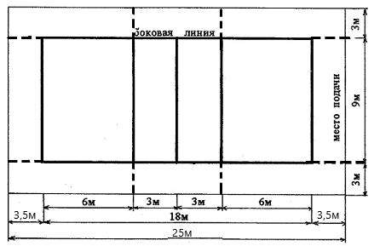

Приложение №2

к техническому заданию

Наливное резиновое покрытие

(г.Югорск, ул. Садовая (стадион МБУ ДО СШ «Центр Югорского спорта» «Факел»)

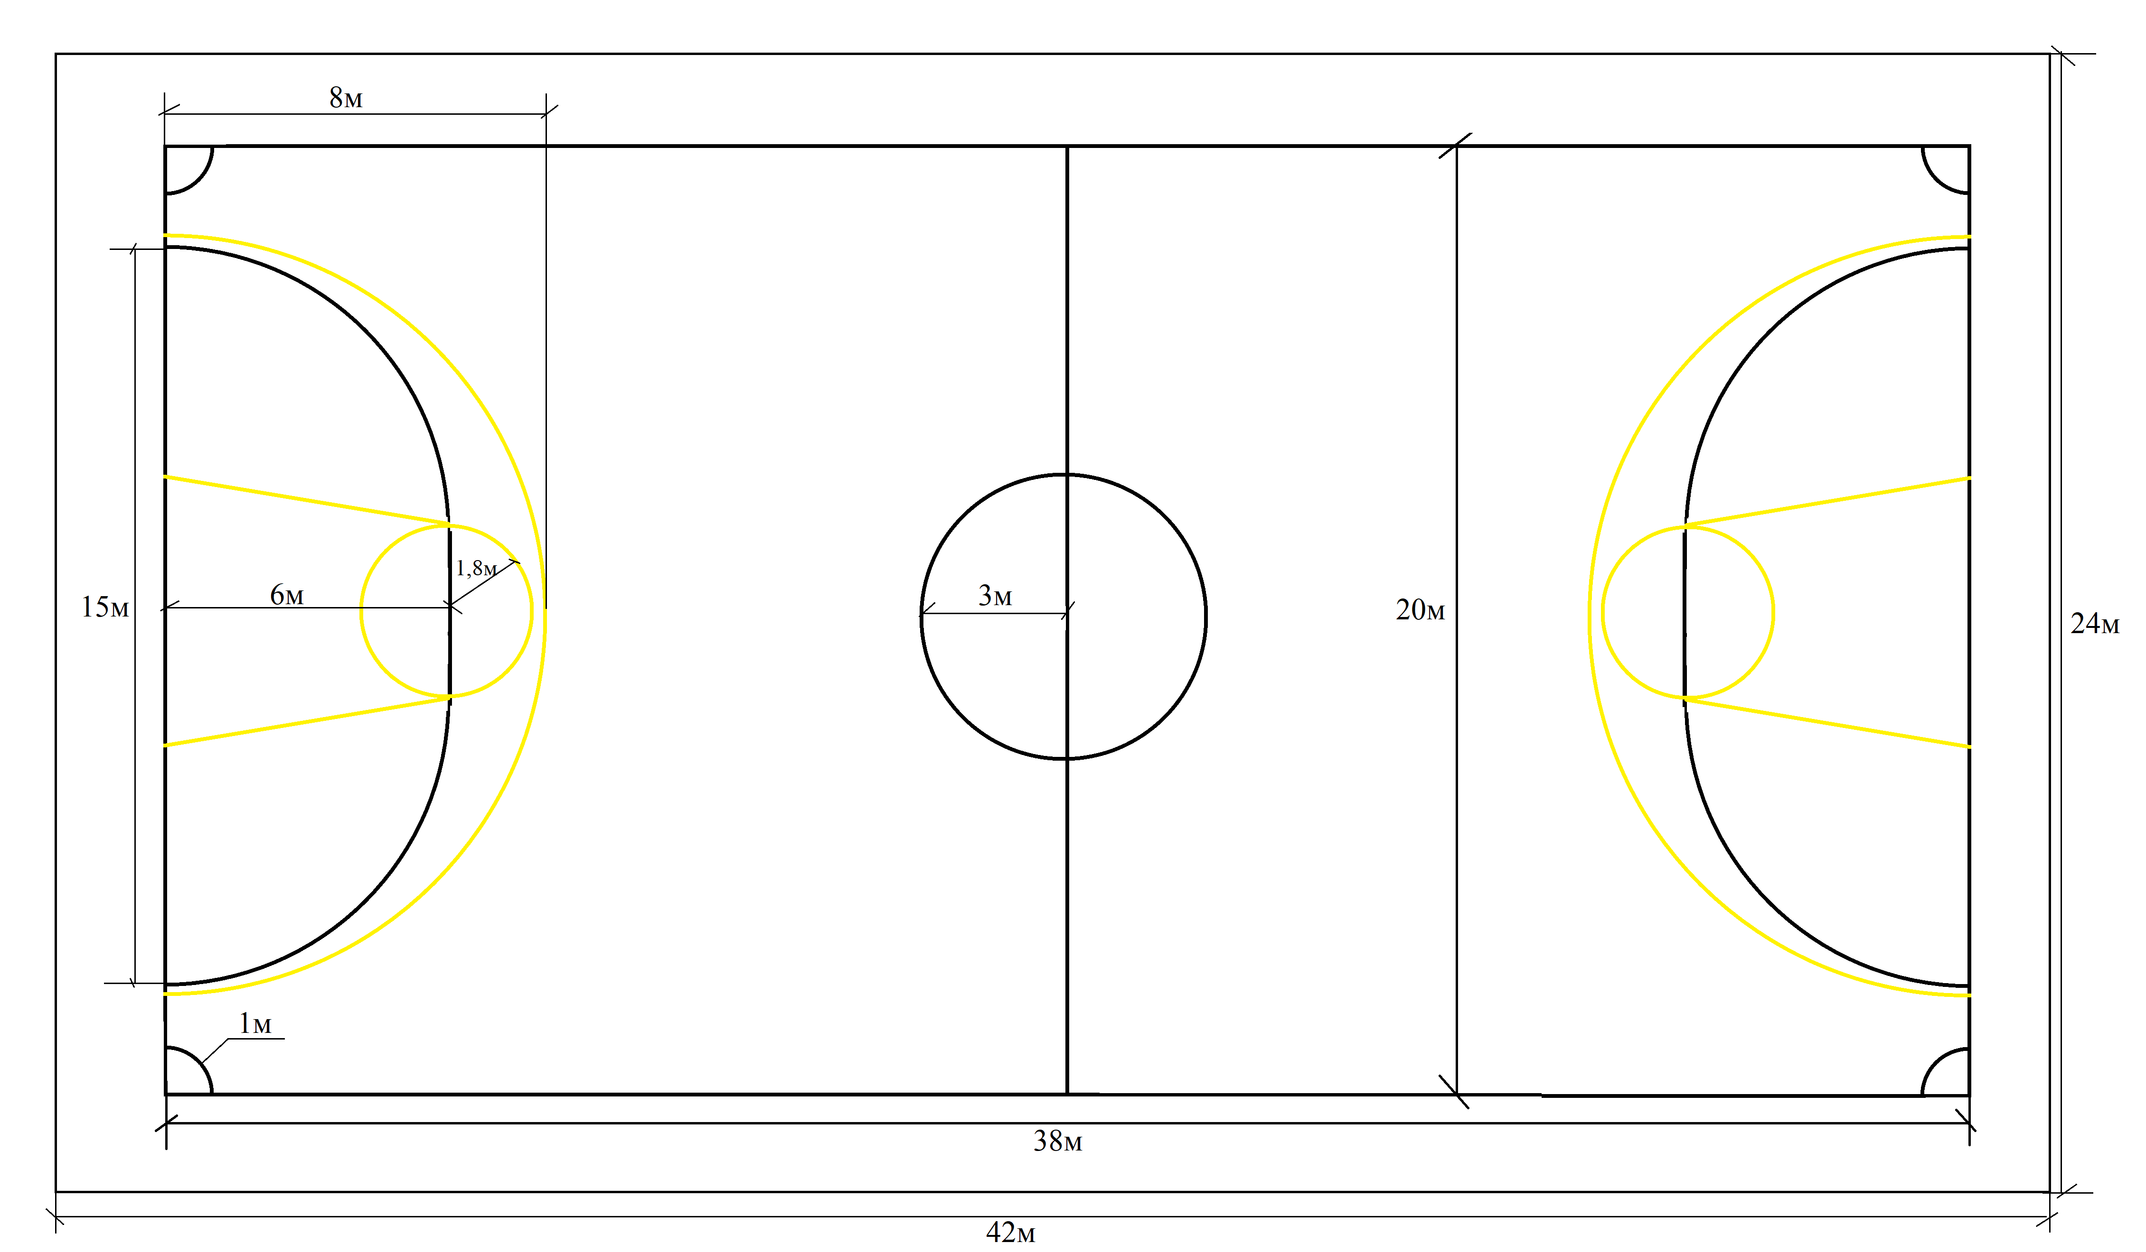

**Директор**

**МБУ ДО СШ «Центр Югорского спорта» Н.А. Солодков**